**Instructivo de Uso**

**Gestión de Incidentes**

**Centro de Servicios**

**Versión 1.00.07**

**Mayo de 2015**

**TABLA DE CONTENIDO**

CONTROL DEL DOCUMENTO 3

1. INTRODUCCIÓN.- 4

2. PASOS PREVIOS PARA EL USO DEL PROCESO.- 8

3. USO DEL PROCESO 10

3.1. Selección del Proceso.- 10

3.2. Inicio.- 11

3.3. Identificación y Registro del Incidente.- 11

3.4. Diagnóstico.- 16

3.5. Solución.- 19

3.6. Notificación.- 23

# CONTROL DEL DOCUMENTO

|  |  |  |  |
| --- | --- | --- | --- |
| **Versión** | **Fecha** | **Autor** | **Observación** |
| 1.00.05 | 26-05-2014 | Alejandro Zambrano | Entrega versión 1 del documento. |
| 1.00.06 | 11-01-2015 | Alejandro Zambrano | Revisión del documento |
| 1.00.07 | 15-05-2015 | Emerson Torrealba | Edición y actualización del documento, aplicando las mejoras del proceso. |

# INTRODUCCIÓN.-

Como parte del Plan de Implementación del Nuevo Sistema Nacional de Tránsito se han desarrollado un conjunto de procedimientos orientados a transparentar, optimizar y controlar los procesos operativos de Tránsito en el Ecuador los cuales se llevarán a cabo utilizando un sistema informático integrado.

Para el desarrollo del esquema de soporte para el nuevo Sistema Nacional de Tránsito la Agencia Nacional de Tránsito (ANT) debe establecer una estrategia y estructura organizacional permanente que garantice la continuidad y calidad del servicio en todo el país en los Centros de Servicio bajo su competencia.

El Objetivo del Centro de Servicio (Service Desk) es contar con una estructura dentro de la ANT que sea responsables de:

* Recibir, registrar, diagnosticar y resolver los incidentes o peticiones de ayuda de los usuarios.
* Efectuar el seguimiento, control y cierre de los incidentes no resueltos y derivarlos (escalar) a las distintas unidades especialistas.
* Mantener informado al usuario acerca del estado de los incidentes relacionados.

El Centro de servicios se preocupa de todos los aspectos que garanticen la continuidad, disponibilidad y calidad del servicio prestado al usuario. El siguiente diagrama resume los principales aspectos y procesos de la gestión del Centro de Servicios según los estándares ITIL:

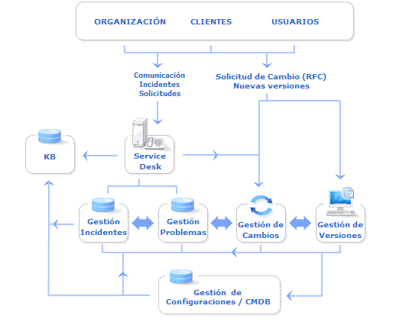

El objetivo primordial aunque no el único del Centro de Servicios, es servir de punto de contacto entre los usuarios y la Gestión de Servicios de Tecnologías de la Información de la institución. Un Centro de Servicios, en su concepción más moderna, debe funcionar como centro neurálgico de todos los procesos de soporte al servicio:

* Registrando y monitorizando incidentes.
* Aplicando temporalmente soluciones a errores conocidos en colaboración con la Gestión de Problemas.
* Colaborando con la Gestión de Configuraciones para asegurar la actualización de las bases de datos correspondientes.
* Gestionando cambios solicitados por los clientes mediante peticiones de servicio en colaboración con la Gestión de Cambios y Versiones
* La Gestión de Incidentes tiene como objetivo resolver cualquier incidente que cause una interrupción en el servicio de la manera más rápida y eficaz posible.

La Gestión de Incidentes no debe confundirse con la Gestión de Problemas, pues a diferencia de esta última, no se preocupa de encontrar y analizar las causas subyacentes a un determinado incidente sino exclusivamente a restaurar el servicio. Sin embargo, es obvio, que existe una fuerte interrelación entre ambas. Las propiedades y funcionalidades de la Gestión de Incidentes se resumen en el siguiente diagrama:

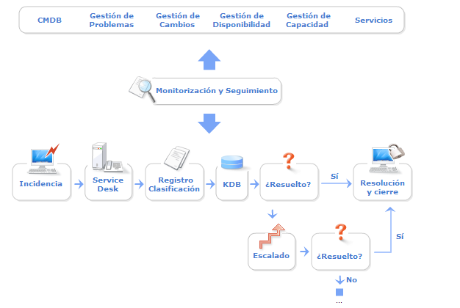

Los objetivos principales de la Gestión de Incidentes son:

* Detectar cualquiera alteración en los servicios Informáticos.
* Registrar y clasificar estas alteraciones.
* Asignar el personal encargado de restaurar el servicio según se define en el SLA correspondiente.

Esta actividad requiere un estrecho contacto con los usuarios, por lo que el Centro de Servicios debe jugar un papel esencial en el mismo. El siguiente diagrama resume el proceso de gestión de incidentes:

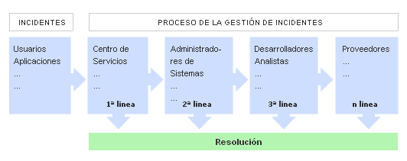

Aunque el concepto de incidencia se asocia naturalmente con cualquier malfuncionamiento de los sistemas de hardware y software según el libro de Soporte del Servicio de ITIL un incidente es:

*“Cualquier evento que no forma parte de la operación estándar de un servicio y que causa, o puede causar, una interrupción o una reducción de calidad del mismo”.*

Por lo que casi cualquier llamada al Centro de Servicios puede clasificarse como un incidente, lo que incluye a las peticiones de servicio tales como concesión de nuevas licencias, cambio de información de acceso, etc. siempre que estos servicios se consideren estándar.

Cualquier cambio que requiera una modificación de la infraestructura no se considera un servicio estándar y requiere el inicio de una Petición de Cambio (RFC) que debe ser tratada según los principios de la Gestión de Cambios. Los principales beneficios de una correcta Gestión de Incidentes incluyen:

* Mejorar la productividad de los usuarios.
* Cumplimiento de los niveles de servicio acordados en los contratos de Niveles de Servicios (SLA).
* Mayor control de los procesos y monitorización del servicio.
* Optimización de los recursos disponibles.
* Una base de datos de configuraciones (CMDB) más precisa, pues se registran los incidentes en relación con los elementos de configuración.
* Mejora la satisfacción general de ciudadanos y usuarios.

Por otro lado una incorrecta Gestión de Incidentes puede acarrear efectos adversos tales como:

* Reducción de los niveles de servicio.
* Se dilapidan valiosos recursos: demasiada gente o gente del nivel inadecuado trabajando concurrentemente en la resolución del incidente.
* Se pierde valiosa información sobre las causas y efectos de los incidentes para futuras reestructuraciones y evoluciones.
* Se crean clientes y usuarios insatisfechos por la mala y/o lenta gestión de sus incidentes.

Las principales dificultades a la hora de implementar la Gestión de Incidentes se resumen en:

* No se siguen los procedimientos previstos y se resuelven las incidencias sin registrarlas o se escalan innecesariamente y/o omitiendo los protocolos preestablecidos.
* No existe un margen operativo que permita gestionar los “picos” de incidencias por lo que éstas no se registran adecuadamente e impiden la correcta operación de los protocolos de clasificación y escalado.
* No están bien definidos los niveles de calidad de servicio ni los productos soportados. Lo que puede provocar que se procesen peticiones que no se incluían en los servicios previamente acordados con el cliente.

Responsables y Actores.- En un Centro de Servicios en la gestión de incidentes interactúan:

* Centro de Servicios o Mesa de Ayuda (Primer Nivel).
* Administración (Segundo Nivel).
* Especialistas de la institución (Tercer Nivel).
* Proveedores (Cuarto Nivel).

Los Niveles de Servicios con su respectivo tiempo en la atención de un incidente, son:

* Problemas de Disponibilidad del Sistema en horario laboral (Máximo 2 horas).
* Problemas de errores de cuadres diarios (24 horas).
* Problemas de Errores operativos que requieren reversar o anular trámites (48 horas).
* Problemas generados por pago de tasas equivocadas (48 horas).
* Unificación de Personas o personas que tienen múltiples documentos (72 horas).
* Problemas de permisos de usuarios o errores de programación (72 horas).
* Depuración de Datos de Vehículos, Licencias, Puntos, Bloqueos e Infracciones (120 horas).

# PASOS PREVIOS PARA EL USO DEL PROCESO.-

Para poder acceder a este proceso se tienen los siguientes requerimientos mínimos:

1. Tener un navegador de internet, de preferencia Internet Explorer.
2. Tener el acceso directo a la aplicación, para ingresar al “SISTEMA NACIONAL DE TRÁNSITO DE LA ANT”.

Para acceder al proceso se deberá ingresar al sistema AXIS 4.0 a través de la pantalla de acceso al sistema, donde se deberá ingresar:

* **Usuario.-**Es el nombre de Usuario asignado por el departamento de sistema y/o seguridades de la institución para el uso del sistema. El Usuario siempre es personal y está sujeto a normas de seguridades, auditoría y control de acuerdo a las leyes del Ecuador.
* **Clave de Acceso**.-Es la clave o password del usuario. La primera vez es el mismo usuario. Al ingresar por primera vez el sistema exigirá el cambio de Clave de acceso antes de continuar.
* **Servidor.-**Es el nombre del servidor al cual debe ingresar (BDUNICA).

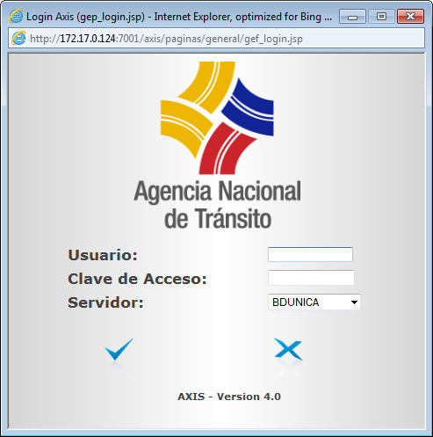

**Fig. 1. Pantalla de Ingreso al SISTEMA NACIONAL DE TRÁNSITO DE LA ANT.**

1. Ingresado lo anterior le damos click al icono  y nos aparece la pantalla principal del Sistema Nacional de Tránsito de la ANT

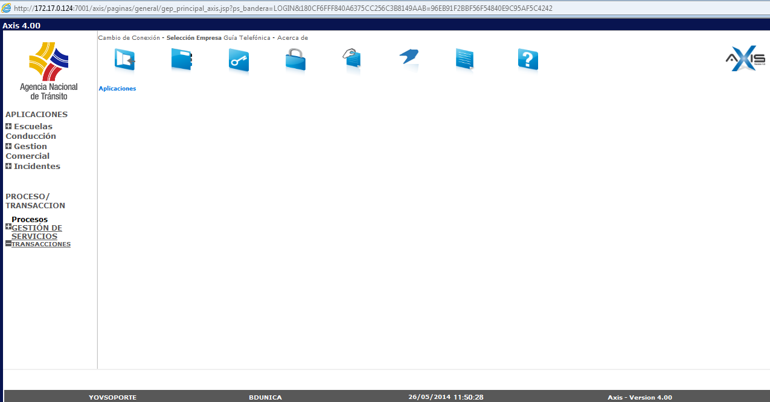

**Fig. 2. Pantalla Principal del Sistema Nacional de Tránsito de la ANT.**

# USO DEL PROCESO

Esta opción permite realizar ingreso de incidentes y soluciones, gestionar incidentes. Está autorizada para los siguientes usuarios de la ANT:

* Personal encargado y que tenga la función de soporte de las Agencias de Atención al Usuario.
* Personal encargado y que tenga la función de Supervisor de las Agencias de Atención al Usuario.

La Gestión de Incidentes sigue el siguiente flujo de trabajo:

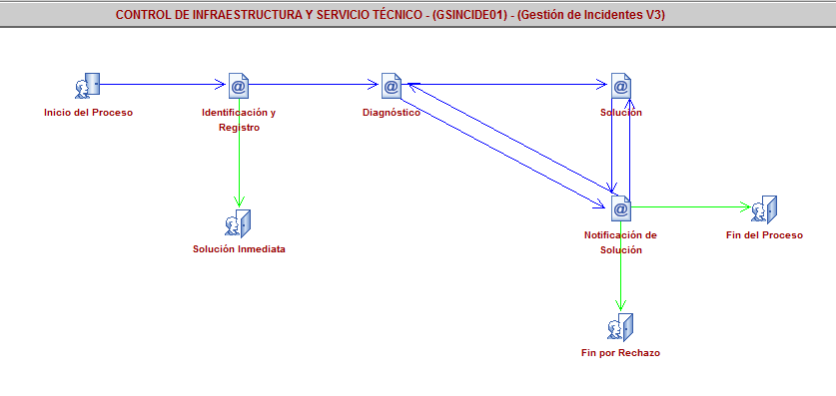

**Fig. 3. Flujo del Proceso de Gestión de Incidentes.**

## Selección del Proceso.-

Una vez que nos conectamos al sistema para acceder a este proceso se debe ir a la opción Procesos – Centro de Servicios – Gestión de Incidentes:

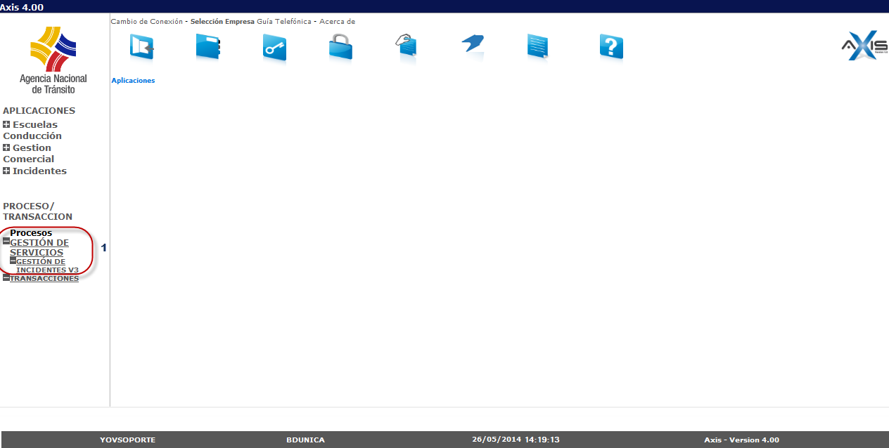

**Fig. 4. Pantalla del Sistema Nacional de Tránsito de la ANT, icono de Gestión de Incidentes.**

## Inicio.-

En la etapa de inicio debemos seleccionar a la persona que realiza la solicitud de gestión del incidente ingresando el tipo de identificación, el número de identificación y el tema o identificación que se le asignará al incidente.

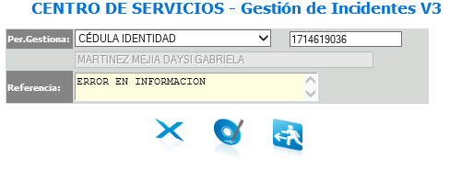

**Fig. 5. Pantalla de Ingreso a Gestión de Incidentes.**

## Identificación y Registro del Incidente.-

Finalizada el inicio de trámite y dándole en el botón “Grabar” saldrá la etapa de “Identificación y Registro“ que es la siguiente:

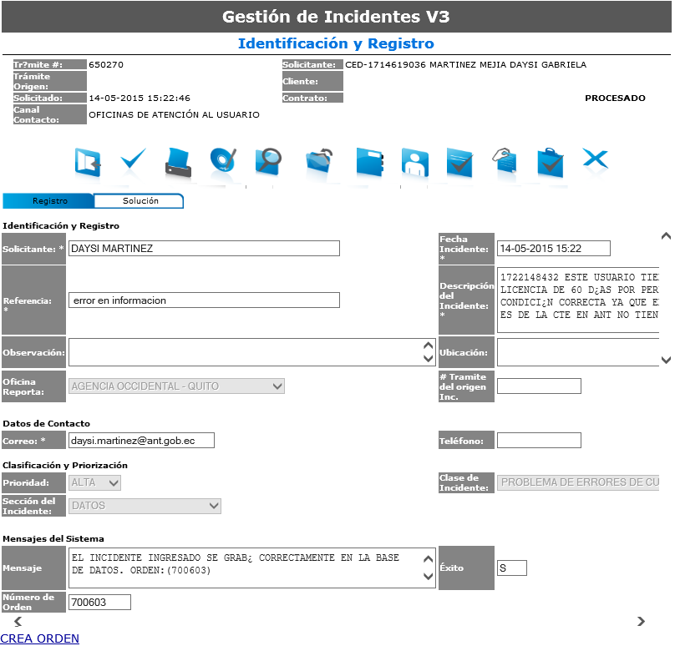

**Fig. 6. Pantalla de Identificación y Registro (Primer Nivel).**

En esta pantalla se deberá ingresar la siguiente información:

* **Solicitante:** Se ingresa el nombre de la persona que notifica el incidente.
* **Fecha de incidente:** Se ingresa la fecha y hora en que se notifica el incidente. Aparecerá automáticamente la fecha y la hora en que se inicia el trámite, esta fecha es modificable.
* **Referencia:** Se ingresa un nombre específico el cual identifica al incidente, este aparecerá automáticamente el valor que se ingresó en la pantalla de inicio del trámite.
* **Descripción del Incidente:** Se ingresa textualmente el incidente reportado por el solicitante.
* **Observación:** Se ingresa alguna observación adicional y relacionada a la novedad para que los administradores puedan dar un buen diagnóstico.
* **Ubicación:** Se ingresa más detalle de donde proviene el incidente.
* **Oficina Reporta:** Se escoge la oficina que notifico el incidente entre las registradas en el Base Unificada.
* **# Trámite del Origen Inc:** En el caso que el incidente sea producto de algún trámite del sistema, sea este de Licencias, Matriculación, Certificados, Actas de Juzgamientos, Convenios, Actualizaciones del CAD o algún otro proceso se debe indicar el número de trámite

**Datos de Contacto.-** En esta sección del formulario se ingresará la siguiente información:

* **Correo:** Si el solicitante ya tiene un correo electrónico registrado, este se presentará, pero puede ser modificado por otro correo que el solicitante proporcione, solo recuerde que este correo no se actualizará como su correo oficial, para tal efecto se debe realizar una Actualización de Datos de la Persona.
* **Teléfono:** Se ingresa el número de teléfono del solicitante, opcional. Esto servirá para los casos en que se requiera notificar por este medio la solución del incidente.

**Clasificación y Priorización.-** En esta sección del formulario se ingresará la siguiente información:

* **Prioridad:** Es el nivel prioridad o Urgencia que tiene el incidente para ser resuelto. Se escoge de acuerdo al incidente, esta puede tener los siguientes valores:
  + Alta
  + Media
  + Baja
* **Canal de Requerimiento:** Se escoge el canal de contacto utilizado para notificar el incidente, estos pueden ser:

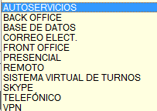

**Fig. 7. Opciones de Canal de Requerimiento.**

* **Clase de Incidente:** Se escoge la clase de incidente que se notificó, estos pueden ser:
  + PROBLEMA DISP. DEL SISTEMA EN HORARIO LAB.
  + PROBLEMAS DE ERRORES OPERATIVOS
  + PROBLEMA DE ERRORES DE CUADRES DIARIOS
  + DEPURACION DE DATOS DE VEHICULOS
  + PROBLEMAS DE PERMISOS USUARIOS O ERRORES PROG.
  + UNIFICACIÓN DE PERSONAS QUE TIENEN MULTIPLES DOC.
  + PROBLEMAS GENERADOS POR PAGO TASAS EQUIV.
  + OTROS
* **Sección del Incidente:** Se escoge la parte del Sistema AXIS 4.0 en donde ocurrió el incidente, estos pueden ser:

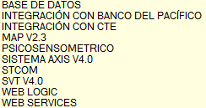

**Fig. 8. Opciones de Sección del Incidente.**

**Mensaje del Sistema.-** En esta sección del formulario se deberá ingresar la siguiente información:

* **Mensaje:** En este campo aparece el mensaje del sistema indicando errores o confirmaciones de ingresos del incidente.
* **Éxito:** Mensaje del sistema indicando que el incidente fue ingresado con éxito.
* **Número de Orden:** Indica el número de incidente en el cual se registró en la Base Unificada lo ingresado.

**Registro del Incidente.-** Para crear el incidente se deberá dar click en el icono, la función de esta opción es grabar los datos ingresados y generar el número de incidente en la Base Unificada (Ver Fig. 6).

Ingresada la información de un incidente el gestor tendrá 2 opciones:

* **Solución Inmediata.-** El Gestor podrá registrar la solución al incidente e ingresarla al sistema para notificarla.
* **Escalar Incidente.-** En caso de no encontrar solución Soporte lo elevará al siguiente nivel de servicio o área especializada según la clasificación del incidente.

**Solución Inmediata.-** El Gestor que registra el incidente tiene la opción de dar solución al incidente, para tal propósito tendrá acceso al siguiente formulario:

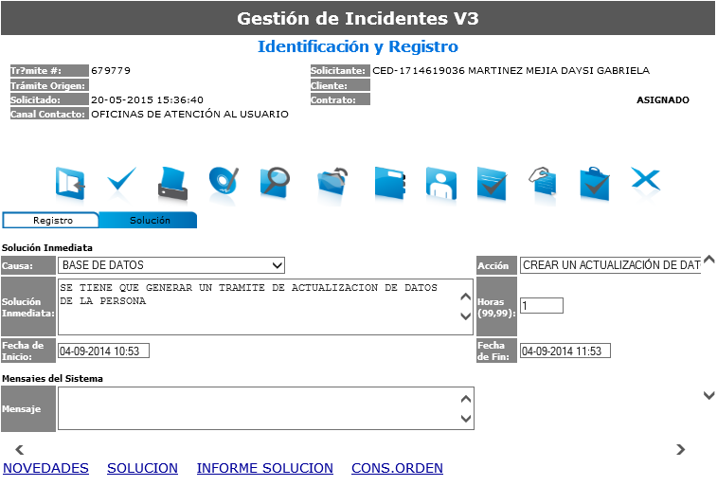

**Fig. 9. Pantalla de Identificación y Registro. Ingreso de Solución Inmediata.**

Encontrada la solución se le da click en la pestaña de solución como se indica y en este formulario podrá registrar la siguiente información:

* **Causa:** Se escoge la causa que provoco el incidente, estos pueden ser:

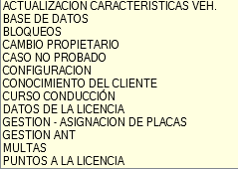

**Fig. 10. Opción de las Causas del Incidente.**

* **Acción:** Se escoge la acción dada para solucionar el incidente, estos pueden ser:



**Fig. 11. Opción de las Acciones del Incidente.**

* **Solución Inmediata:** Se ingresa la descripción detallada de la solución que se dio al incidente registrado.
* **Horas:** Intervalo de tiempo en horas que tomó desarrollar la solución del incidente.
* **Fecha de Inicio:** Se ingresa la fecha y hora en que se comenzó a solucionar el incidente. Aparecerá automáticamente la fecha y la hora en que se inicia el trámite, esta fecha es modificable.
* **Fecha de Fin:** Se ingresa la fecha y hora en que se finalizó solucionando el incidente. Aparecerá automáticamente la fecha y la hora en que se inicia el trámite, esta fecha es modificable.
* **Mensaje:** En este campo aparece mensajes del sistema indicando errores o confirmaciones de ingresos de la solución del incidente.

**Registra Solución.-** Para registrar la solución se deberá dar click en el icono , la función de esta opción es grabar los datos de la solución ingresada (Ver Fig. 9).

**Informe de la Solución.-** Para emitir el reporte del informe de la solución dada y registrada se deberá dar click en el icono , la función de esta opción es lanzar el reporte del informe de la solución (Ver Fig. 9).

**Consulta de Orden.-** Para consultar la orden de avería con el que se registró el incidente se deberá dar click en el icono , la función de esta opción consultar los datos del incidente registrado (Ver Fig. 9).

Para los casos en que un incidente reciba una solución inmediata el incidente se dará por cerrado y el trámite concluirá luego de aceptar esta etapa.

## Diagnóstico.-

Luego de Registrado el Incidente en los casos en que no se hayan dado una solución inmediata el mismo pasará a una etapa de diagnóstico del mismo:

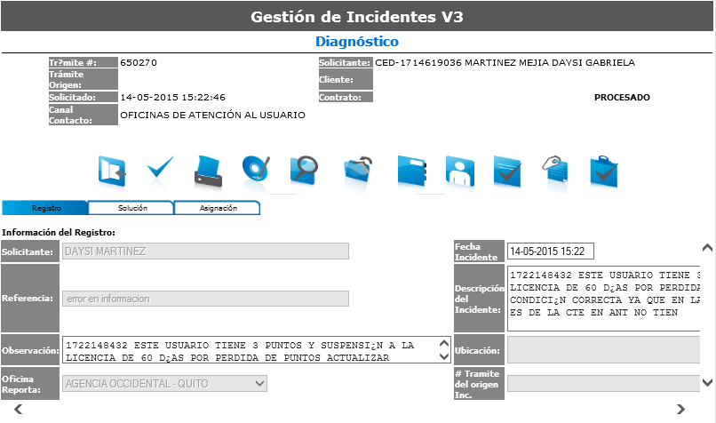

**Fig. 12. Registro del Diagnóstico del Incidente (Segundo Nivel).**

La persona responsable de la administración de los incidentes registrado recibirá en su bandeja del Workflow del Sistema AXIS 4.0 el trámite de Gestión de Incidentes donde podrá ver la siguiente información:

* **Solicitante:** Es el nombre de la persona que notifica el incidente.
* **Fecha de incidente:** Es la fecha y hora en que se notifica el incidente. Aparecerá automáticamente la fecha y la hora en que se inicia el trámite, esta fecha es modificable.
* **Referencia:** Es el nombre específico el cual identifica al incidente, este aparecerá automáticamente el valor que se ingresó en la pantalla de inicio del trámite.
* **Descripción del Incidente:** Es textualmente el incidente reportado por el solicitante.
* **Observación:** Es la observación adicional y relacionada a la novedad para que los administradores puedan dar un buen diagnóstico.
* **Ubicación:** Es el detalle de donde proviene el incidente.
* **Oficina Reporta:** Es la oficina que notificó el incidente entre las registradas en el Base Unificada.
* **# Trámite del Origen Inc:** Es el número de tramite origen en donde se presentó el incidente sea este de Licencias, Matriculación, Certificados, Actas de Juzgamientos, Convenios, Actualizaciones del CAD o algún otro proceso.

**Solución.-** El Administrador que Diagnóstica el incidente puede dar una solución al mismo, para tal propósito tendrá acceso al siguiente formulario donde podrá registrar una solución inmediata:

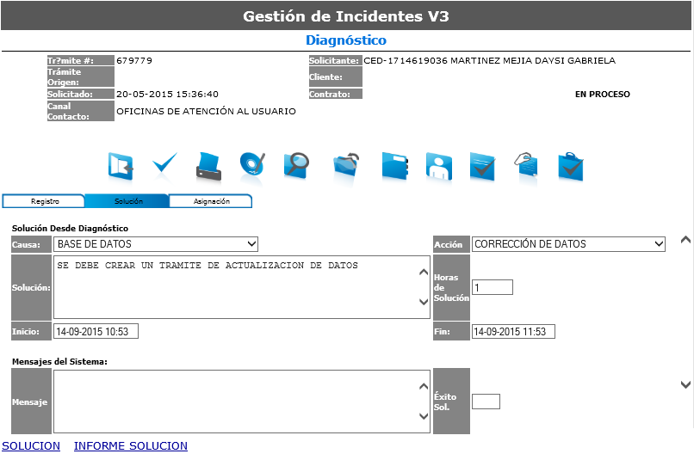

**Fig. 13. Diagnóstico. Ingreso de Solución Inmediata.**

Encontrada la solución se le da click en la pestaña de solución como se indica y en este formulario podrá registrar la siguiente información:

* **Causa:** Se escoge la causa que provoco el incidente, estos pueden ser:



**Fig. 14. Opción de las Causas del Incidente.**

* **Acción:** Se escoge la acción dada para solucionar el incidente, estos pueden ser:



**Fig. 15. Opción de las Acciones del Incidente.**

* **Solución Inmediata:** Se ingresa la descripción detallada de la solución que se dio al incidente registrado.
* **Horas:** Intervalo de tiempo en horas que tomó desarrollar la solución del incidente.
* **Fecha de Inicio:** Se ingresa la fecha y hora en que se comenzó a solucionar el incidente. Aparecerá automáticamente la fecha y la hora en que se inicia el trámite, esta fecha es modificable.
* **Fecha de Fin:** Se ingresa la fecha y hora en que se finalizó solucionando el incidente. Aparecerá automáticamente la fecha y la hora en que se inicia el trámite, esta fecha es modificable.
* **Mensaje:** En este campo aparece mensajes del sistema indicando errores o confirmaciones de ingresos de la solución del incidente.

**Registra Solución.-** Para registrar la solución se deberá dar click en el icono , la función de esta opción es grabar los datos de la solución ingresada (Ver Fig. 13).

**Informe de la Solución.-** Para emitir el reporte del informe de la solución dada y registrada se deberá dar click en el icono , la función de esta opción es lanzar el reporte del informe de la solución (Ver Fig. 13).

Para los casos en que un incidente reciba una solución inmediata el incidente se Notificará al usuario quien lo registró.

**Asignación.-** El Administrador que al evaluar y validar el incidente no pueda dar solución, debe escalarlo a un especialista, para tal propósito tendrá acceso al siguiente formulario:

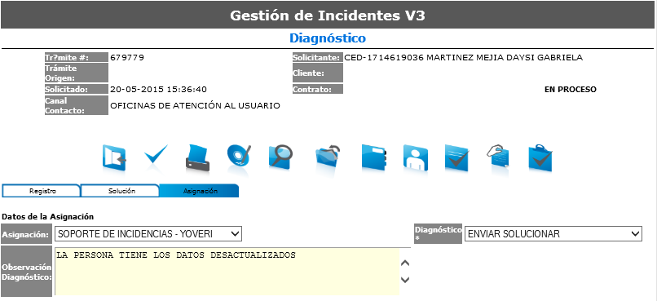

**Fig. 16. Diagnóstico. Asignación.**

* **Asignación:** Se escoge al especialista a quien se le escalará el incidente, para que dé una solución.
* **Diagnóstico:** Se escoge el diagnóstico determinado por el administrador.



**Fig. 17. Opción de Diagnóstico.**

* **Observación Diagnóstico:** Es la observación que el Gestor requiere registrar para que el especialista o proveedor reciba el incidente.

## Solución.-

Luego de revisado el Incidente por el Administrador en los casos en que no se hayan dado una solución inmediata el mismo pasará al Tercer Nivel de Servicios, el cual cae en manos de un gestor o especialista de la empresa o de un proveedor externo. Se presentará la siguiente pantalla a manera de consulta de datos del incidente:

La persona responsable de registrar la solución del incidente recibirá en su bandeja del Workflow del Sistema AXIS 4.0 el trámite de Gestión de Incidentes donde podrá ver la siguiente información:

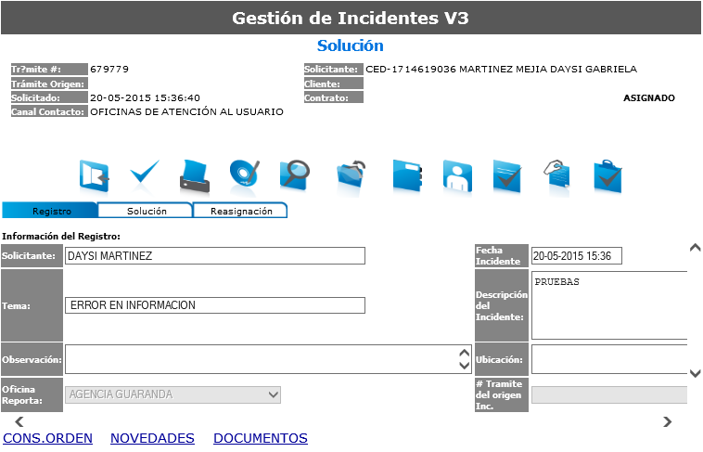

**Fig. 18. Solución (Tercer Nivel), Consulta del Registro del Incidente.**

* **Solicitante:** Es el nombre de la persona que notifica el incidente.
* **Fecha de incidente:** Es la fecha y hora en que se notifica el incidente. Aparecerá automáticamente la fecha y la hora en que se inicia el trámite, esta fecha es modificable.
* **Referencia:** Es el nombre específico el cual identifica al incidente, este aparecerá automáticamente el valor que se ingresó en la pantalla de inicio del trámite.
* **Descripción del Incidente:** Es textualmente el incidente reportado por el solicitante.
* **Observación:** Es la observación adicional y relacionada a la novedad para que los administradores puedan dar un buen diagnóstico.
* **Ubicación:** Es el detalle de donde proviene el incidente.
* **Oficina Reporta:** Es la oficina que notificó el incidente entre las registradas en el Base Unificada.
* **# Trámite del Origen Inc:** Es el número de tramite origen en donde se presentó el incidente sea este de Licencias, Matriculación, Certificados, Actas de Juzgamientos, Convenios, Actualizaciones del CAD o algún otro proceso.

**Consulta de Orden.-** Para consultar la orden de avería con el que se registró el incidente se deberá dar click en el icono , la función de esta opción consultar los datos del incidente registrado (Ver Fig. 18).

**Novedades.-** Para consultar las novedades de la orden se deberá dar click en el icono , la función de esta opción es lanzar la consulta de las novedades (Ver Fig. 18).

**Documentos.-** Para consultar los documento adjuntos de la orden se deberá dar click en el icono , la función de esta opción es lanzar la consulta de los documentos adjuntos (Ver Fig. 18).

**Solución Inmediata.-** El Especialista que registrará la solución tendrá acceso al siguiente formulario donde podrá registrar una solución final:

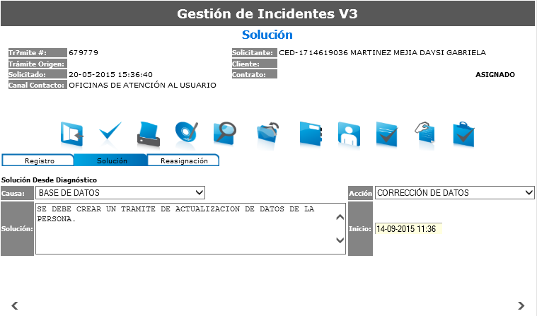

**Fig. 19. Solución (Tercer Nivel), Registro de la Solución.**

* **Causa:** Se escoge la causa que provoco el incidente, estos pueden ser:



**Fig. 20. Opción de las Causas del Incidente.**

* **Acción:** Se escoge la acción dada para solucionar el incidente, estos pueden ser:



**Fig. 21. Opción de las Acciones del Incidente.**

* **Solución Inmediata:** Se ingresa la descripción detallada de la solución que se dio al incidente registrado.
* **Fecha de Inicio:** Se ingresa la fecha y hora en que se comenzó a solucionar el incidente. Aparecerá automáticamente la fecha y la hora en que se inicia el trámite, esta fecha es modificable.

En el caso que el especialista diera una solución el tramite avanzará a la etapa de notificación, la cual será asignada al mismo usuario quien inició el proceso.

**Reasignación.-** El Especialista en caso que determinaré que no le corresponder dar la solución, entonces reasignará el trámite al especialista que corresponda, para tal propósito tendrá acceso al siguiente formulario:

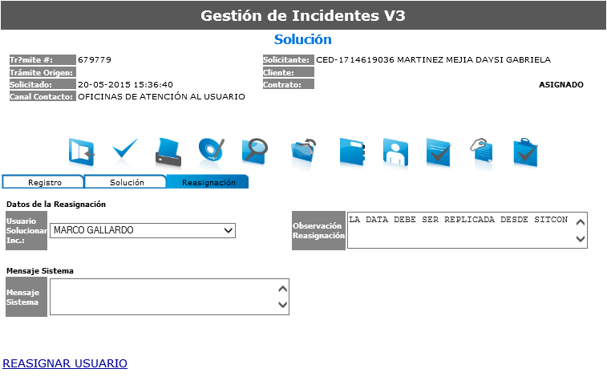

**Fig. 22. Solución (Tercer Nivel). Reasignación.**

* **Usuario Solucionar Inc.:** Es el indicador de a quién se escaló el incidente.
* **Observación Reasignación:** Se detalla el motivo por el cual se estar reasignado el incidente.
* **Mensaje Sistema:** En este campo aparece mensajes del sistema indicando errores o confirmaciones de ingresos de la solución del incidente.

## Notificación.-

Luego que el especialista o el soporte de nivel 2 den resolución al incidente, el trámite regresa al usuario que inició el proceso de incidente, para que le sea notificado dicha resolución, la misma que puede venir con una solución para que sea verificada o informando que el incidente ha sido rechazado.

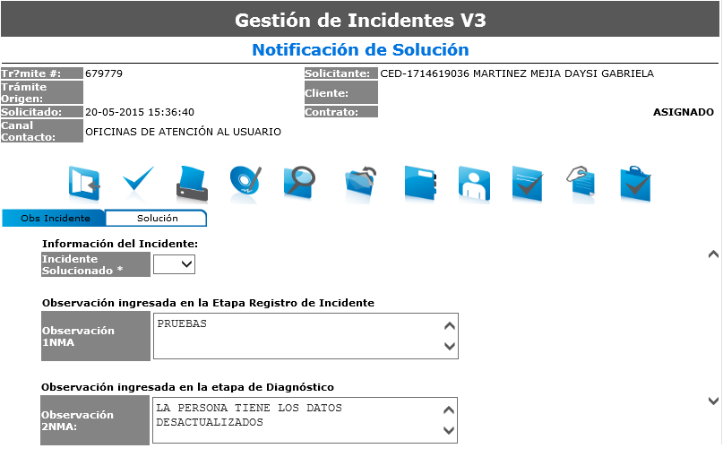

**Fig. 23. Notificación (Primer Nivel).**

La persona responsable debe informar al usuario quien reportó el incidente de manera verbal o escrita (correo electrónico) la resolución del incidente:

* **Incidente Solucionado.-** Es el indicador que determina si el incidente se cierra y está a satisfacción del usuario, sin embargo, se debe considerar que el administrador o el especialista pudieron haber rechazado el incidente, en cuyo caso si el usuario no está de acuerdo deberá iniciar un nuevo incidente.
* **Observación del Primer Nivel (1NMA):** Es la observación registrada en el Primer Nivel del Centro de Servicios.
* **Observación del Segundo Nivel (2NMA):** Es la observación registrada por el administrador de incidentes.

**Solución Inmediata.-** Se presenta la consulta de la solución indicada por el especialista o administrador, a continuación se muestra el siguiente formulario:

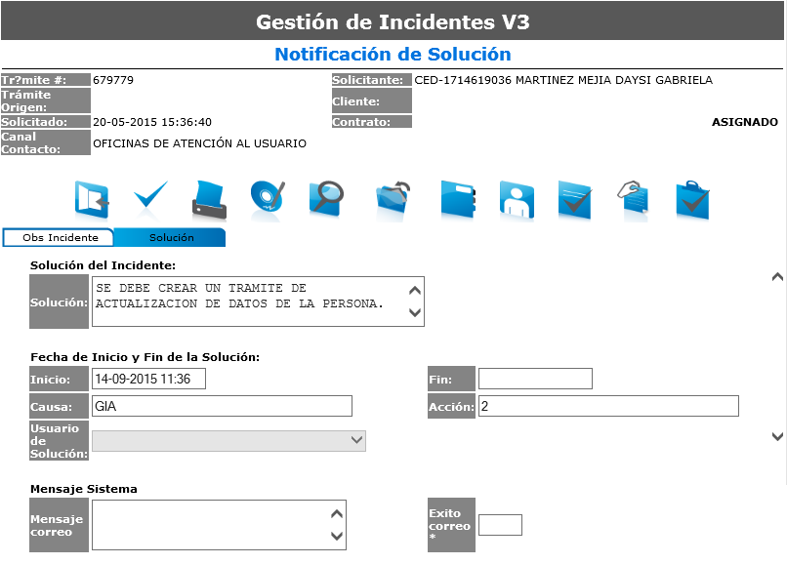

**Fig. 24. Consulta de la Solución del Especialista o Administrador.**

* **Solución:** Descripción detallada de la solución que se dio al incidente registrado.
* **Fecha de Inicio:** Fecha y hora en que se comenzó a solucionar el incidente. Aparecerá automáticamente la fecha y la hora en que se inicia el trámite, esta fecha es modificable.
* **Fecha de Fin:** Fecha y hora en que se finalizó solucionando el incidente. Aparecerá automáticamente la fecha y la hora en que se inicia el trámite.
* **Causa:** Causa que provoco el incidente.
* **Acción:** Acción tomada que dio solución al incidente.
* **Usuario de Solución:** Usuario que soluciono el incidente.
* **Mensaje Correo:** En el caso que hubiera habido algún contratiempo en el envío del correo electrónico notificando a la persona dueña de sus datos, se presentará el mensaje describiendo el inconveniente.
* **Éxito Correo:** Indicar de que si se envió o no el correo electrónico de notificación de la resolución del incidente.

Se debe considerar que en esta etapa el usuario de Primer Nivel al verificar la solución del incidente y no esté bajo su criterio solucionado parcial o total, puede regresarlo al especialista o administrador, siempre y cuando ellos no hayan rechazado el mismo, en cuyo caso el usuario tendrá que iniciar un nuevo incidente.